**Zdroj: http://jicinsky.denik.cz/zpravy_region/becharskou-skolu-navstivil-rodak-karel-soltys-20151123.html**

**Běcharskou školu navštívil rodák Karel Šoltys**

Běchary – V pondělí 16. listopadu přivítali žáci Základní školy a Mateřské školy Běchary významného běcharského rodáka, čestného občana pana Karla Šoltyse společně s jeho doprovodem panem Jiřím Dvořáčkem.

[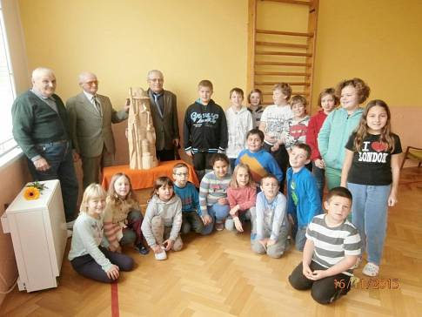](http://jicinsky.denik.cz/galerie/becharyskola-15karelsoltys.html?mm=6530851)

Karel Šoltys zavítal do své rodné obce, aby všem dětem základní a mateřské školy předal dřevěnou sochu strážce hor Krakonoše.  
  
Žáci si pro významného hosta připravili krátké vystoupení o Krakonošovi, které svým hudebním doprovodem provázela děvčata hudebního kroužku hrou na flétnu.  
  
Ve svých vzpomínkách zavedl pan Šoltys děti do svého dětství prožitého v Běcharech, zavzpomínal na školní léta strávená ve zdejší škole, a to nejen na své učitele, ale především na kamarády, se kterými ho váže dlouholeté přátelství, které ho provází celým životem. V závěru dětem připomněl, aby se věnovaly svému [vzdělávání](http://d.vvbox.cz/vv_show_url.php?idk=90431&idc=4096637&ids=633&idp=86903&url=http%3A%2F%2Fwww.baspartner.com%2F%3Finvicode%3De7a47ab40d8d%26utm_campaign%3Dam_kw_04-2015-2016_vzdelavani%26utm_medium%3Dreferral%26utm_source%3Damkw), aby jejich život byl vyplněn prací a úsilím, aby nepromeškaly žádnou chviličku ve svém životě.  
  
Potom děti krátce pobesedovaly s panem Dvořáčkem, autorem Krakonoše, kterého vyřezal podle Šoltysových návrhů; ten pro svůj vysoký věk a zdravotní problémy již sochu nevytvořil.  
  
Závěrem bychom chtěli společně s dětmi popřát panu Karlu Šoltysovi hodně [zdraví](http://d.vvbox.cz/vv_show_url.php?idk=89784&idc=4096637&ids=502&idp=86155&url=http%3A%2F%2Fwww.klasterofficina.cz%2Findex.php) a životního optimismu do dalších let. Zároveň děkujeme za [krásný](http://d.vvbox.cz/vv_show_url.php?idk=90470&idc=4096637&ids=2057&idp=86961&url=http%3A%2F%2Fwww.rossmann.cz%2F%3Futm_source%3Ddenik%26utm_medium%3Ddenik_doporucuje%26utm_campaign%3Dkrasny) dárek a věříme, že Krakonoš není pouze ochráncem hor, ale všech běcharských dětí